НАЦІОНАЛЬНИЙ ТЕХНІЧНИЙ УНІВЕРСИТЕТ УКРАЇНИ

“КИЇВСЬКИЙ ПОЛІТЕХНІЧНИЙ ІНСТИТУТ ім. ІГОРЯ СІКОРСЬКОГО”

КАФЕДРА АВТОМАТИЗОВАНИХ СИСТЕМ ОБРОБКИ ІНФОРМАЦІЇ І УПРАВЛІННЯ

Комп’ютерний практикум № 10

з дисципліни

“Моделювання систем”

Виконала:

студентка групи ІС-71

Алпаєва Ю.С.

Перевірила:

асистент

Новікова П. А.

Завдання 1

|  |  |
| --- | --- |
| Класс | Призначення |
| ArcIn | Вхідні дуги |
| ArcOut | Вихідні дуги |
| ExceptionInvalidNetStructure | Exception про неправильну структуру |
| FunRand | Генератори рандомних чисел за заданим законом розподілу |
| PetriNet | Мережа Петрі |
| PetriSim | Симуляція |
| PetriT | переходи |
| PetriP | позиції |
| StateTime | Поточний час імітації |

Завдання 2

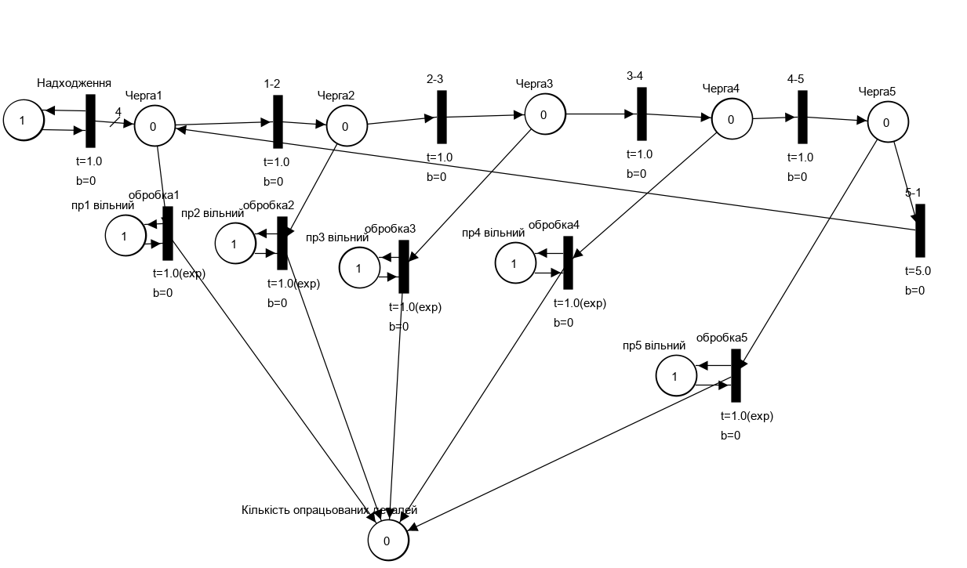

Модель до завдання 1 практикуму 6

Результат моделювання:

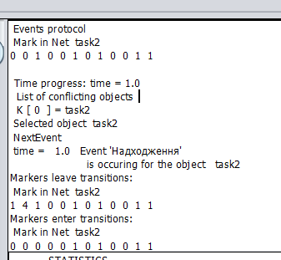 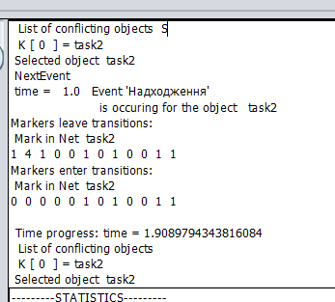

Modeling results:

Petri-object task2

Mean values of the quantity of markers in places :

Place '' 0.0

Place 'Черга1' 0.0

Place 'пр1 вільний' 0.36716561103346584

Place 'Кількість опрацьованих деталей' 1550.8124174269547

Place 'Черга2' 0.0

Place 'пр2 вільний' 0.369247942159195

Place 'Черга3' 0.0

Place 'пр3 вільний' 0.3841393136618807

Place 'Черга4' 0.0

Place 'Черга5' 0.0

Place 'пр4 вільний' 0.3621146333372491

Place 'пр5 вільний' 0.3657499267636862

Mean values of the quantity of active transition channels :

Transition 'Надходження' 1.0

Transition 'обробка1' 0.6328343889665354

Transition '1-2' 51.52500000000012

Transition 'обробка2' 0.6307520578408072

Transition '2-3' 50.79500000000006

Transition 'обробка3' 0.6158606863381172

Transition '3-4' 50.06799999999986

Transition '4-5' 49.35299999999987

Transition '5-1' 242.29499999999993

Transition 'обробка4' 0.6378853666627537

Transition 'обробка5' 0.6342500732363135

Статистичні дані:

---------STATISTICS---------

Statistics of Petri net places:

Place : mean value = 0.0

max value = 1.0

min value = 0.0

Place Черга1: mean value = 0.0

max value = 108.0

min value = 0.0

Place пр1 вільний: mean value = 0.36716561103346584

max value = 1.0

min value = 0.0

Place Кількість опрацьованих деталей: mean value = 1550.8124174269547

max value = 3113.0

min value = 0.0

Place Черга2: mean value = 0.0

max value = 107.0

min value = 0.0

Place пр2 вільний: mean value = 0.369247942159195

max value = 1.0

min value = 0.0

Place Черга3: mean value = 0.0

max value = 106.0

min value = 0.0

Place пр3 вільний: mean value = 0.3841393136618807

max value = 1.0

min value = 0.0

Place Черга4: mean value = 0.0

max value = 106.0

min value = 0.0

Place Черга5: mean value = 0.0

max value = 105.0

min value = 0.0

Place пр4 вільний: mean value = 0.3621146333372491

max value = 1.0

min value = 0.0

Place пр5 вільний: mean value = 0.3657499267636862

max value = 1.0

min value = 0.0

Statistics of Petri net transitions:

Transition Надходження has mean value 1.0

max value = 1.0

min value = 0.0

Transition обробка1 has mean value 0.6328343889665354

max value = 1.0

min value = 0.0

Transition 1-2 has mean value 51.52500000000012

max value = 107.0

min value = 0.0

Transition обробка2 has mean value 0.6307520578408072

max value = 1.0

min value = 0.0

Transition 2-3 has mean value 50.79500000000006

max value = 106.0

min value = 0.0

Transition обробка3 has mean value 0.6158606863381172

max value = 1.0

min value = 0.0

Transition 3-4 has mean value 50.06799999999986

max value = 106.0

min value = 0.0

Transition 4-5 has mean value 49.35299999999987

max value = 105.0

min value = 0.0

Transition 5-1 has mean value 242.29499999999993

max value = 492.0

min value = 0.0

Transition обробка4 has mean value 0.6378853666627537

max value = 1.0

min value = 0.0

Transition обробка5 has mean value 0.6342500732363135

max value = 1.0

min value = 0.0

Верифікація:

Змінюємо початкове маркерування:

1) 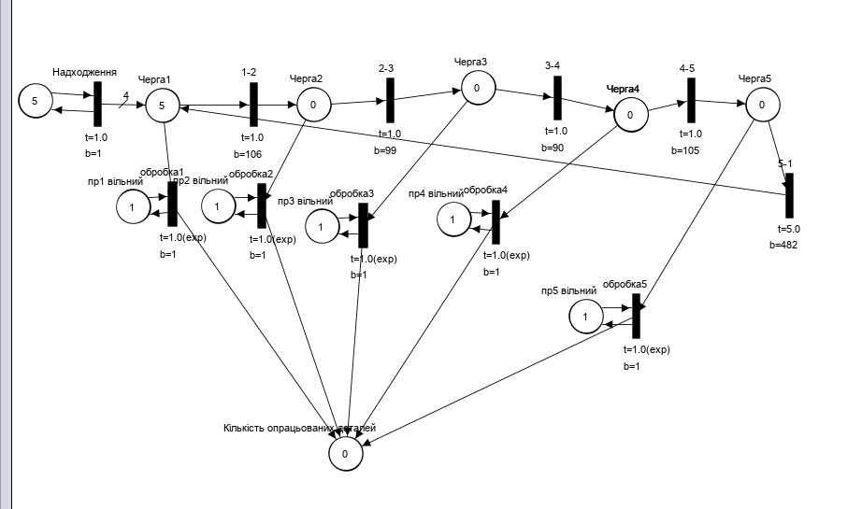

Modeling results:

Petri-object task2

Mean values of the quantity of markers in places :

Place '' 0.0

Place 'Черга1' 0.0

Place 'пр1 вільний' 0.3653494393248094

Place 'Кількість опрацьованих деталей' 1563.112133177578

Place 'Черга2' 0.0

Place 'пр2 вільний' 0.3582406184182263

Place 'Черга3' 0.0

Place 'пр3 вільний' 0.38966373928345427

Place 'Черга4' 0.0

Place 'Черга5' 0.0

Place 'пр4 вільний' 0.372501707982473

Place 'пр5 вільний' 0.37437767256882926

Mean values of the quantity of active transition channels :

Transition 'Надходження' 6.0

Transition 'обробка1' 1.634650560675191

Transition '1-2' 1051.8460000000002

Transition 'обробка2' 1.64175938158177

Transition '2-3' 1042.347000000001

Transition 'обробка3' 1.6103362607165417

Transition '3-4' 1030.8090000000009

Transition '4-5' 1043.3259999999973

Transition '5-1' 5142.420000000011

Transition 'обробка4' 1.6274982920175225

Transition 'обробка5' 1.6256223274311687

2)

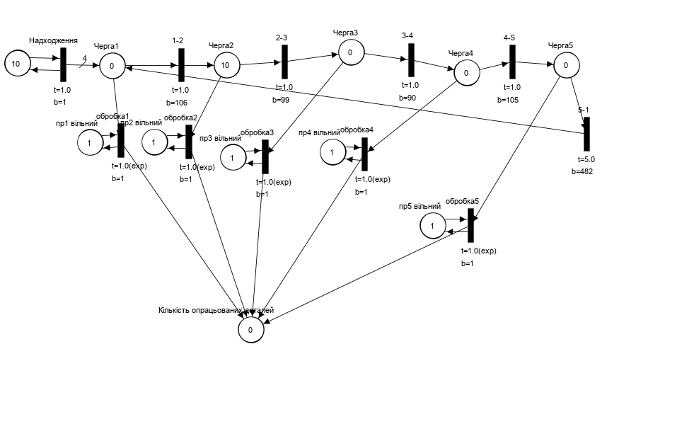

Modeling results:

Petri-object task2

Mean values of the quantity of markers in places :

Place '' 0.0

Place 'Черга1' 0.0

Place 'пр1 вільний' 0.3612152502182381

Place 'Кількість опрацьованих деталей' 1570.450270468623

Place 'Черга2' 0.0

Place 'пр2 вільний' 0.3693564464637217

Place 'Черга3' 0.0

Place 'пр3 вільний' 0.3586231154279693

Place 'Черга4' 0.0

Place 'Черга5' 0.0

Place 'пр4 вільний' 0.3800493818718841

Place 'пр5 вільний' 0.3690262746404418

Mean values of the quantity of active transition channels :

Transition 'Надходження' 11.0

Transition 'обробка1' 1.638784749781763

Transition '1-2' 2170.4530000000013

Transition 'обробка2' 1.6306435535362744

Transition '2-3' 2158.7159999999985

Transition 'обробка3' 1.6413768845720274

Transition '3-4' 2145.008999999996

Transition '4-5' 2155.2809999999995

Transition '5-1' 10668.928999999998

Transition 'обробка4' 1.619950618128117

Transition 'обробка5' 1.6309737253595615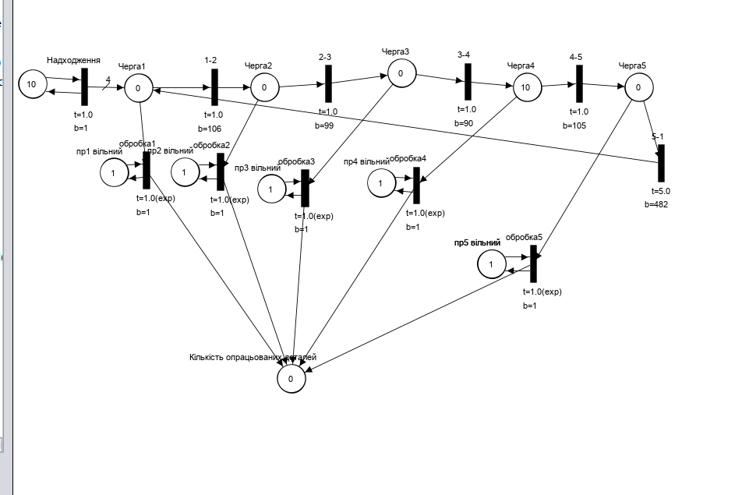

Modeling results:

Petri-object task2

Mean values of the quantity of markers in places :

Place '' 0.0

Place 'Черга1' 0.0

Place 'пр1 вільний' 0.37112603760311885

Place 'Кількість опрацьованих деталей' 1607.5338330057136

Place 'Черга2' 0.0

Place 'пр2 вільний' 0.3584670657598272

Place 'Черга3' 0.0

Place 'пр3 вільний' 0.36773178526608574

Place 'Черга4' 0.0

Place 'Черга5' 0.0

Place 'пр4 вільний' 0.3761775399598838

Place 'пр5 вільний' 0.37333057712675477

Mean values of the quantity of active transition channels :

Transition 'Надходження' 11.0

Transition 'обробка1' 1.6288739623968822

Transition '1-2' 2166.3280000000004

Transition 'обробка2' 1.6415329342401719

Transition '2-3' 2154.5990000000047

Transition 'обробка3' 1.6322682147339194

Transition '3-4' 2140.884999999999

Transition '4-5' 2151.160999999997

Transition '5-1' 10648.339999999966

Transition 'обробка4' 1.6238224600401163

Transition 'обробка5' 1.6266694228732428

Висновок: При збільшенні маркерування в позиції «Черга» середнє значення можливих активних переходів в момент часу збільшується. Для Transition '5-1' значення збільшується в 2 рази порівняно з першим прогоном.

Завдання 3

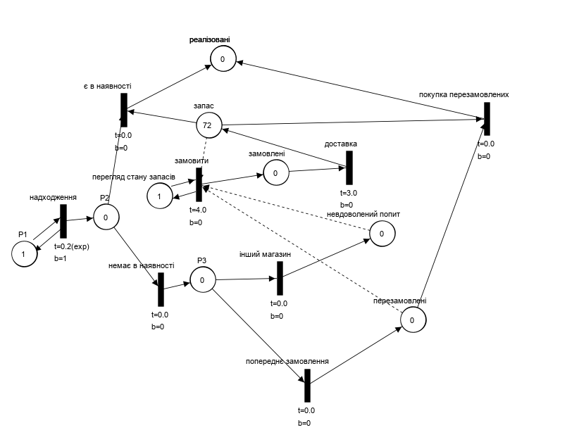

Transition 'доставка' 0.0

Transition 'покупка перезамовлених' 0.0

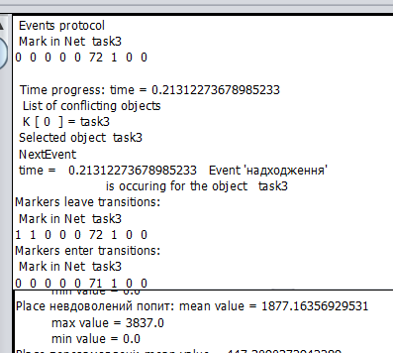

---------STATISTICS---------

Statistics of Petri net places:

Place P1: mean value = 0.0

max value = 1.0

min value = 0.0

Place P2: mean value = 0.0

max value = 1.0

min value = 0.0

Place P3: mean value = 0.0

max value = 1.0

min value = 0.0

Place невдоволений попит: mean value = 1869.9089960930908

max value = 3797.0

min value = 0.0

Place перезамовлені: mean value = 492.94875553112405

max value = 983.0

min value = 0.0

Place запас: mean value = 0.3168210771016263

max value = 72.0

min value = 0.0

Place перегляд стану запасів: mean value = 1.0

max value = 1.0

min value = 0.0

Place замовлені: mean value = 0.0

max value = 0.0

min value = 0.0

Place реалізовані: mean value = 71.6831789228982

max value = 72.0

min value = 0.0

Statistics of Petri net transitions:

Transition надходження has mean value 1.0

max value = 1.0

min value = 0.0

Transition немає в наявності has mean value 0.0

max value = 1.0

min value = 0.0

Transition інший магазин has mean value 0.0

max value = 1.0

min value = 0.0

Transition попереднє замовлення has mean value 0.0

max value = 1.0

min value = 0.0

Transition є в наявності has mean value 0.0

max value = 1.0

min value = 0.0

Transition замовити has mean value 0.0

max value = 0.0

min value = 0.0

Transition доставка has mean value 0.0

max value = 0.0

min value = 0.0

Transition покупка перезамовлених has mean value 0.0

max value = 0.0

min value = 0.0

Statistics of Petri net places:

Place P1: mean value = 0.0

max value = 0.0

min value = 0.0

Place P2: mean value = 0.0

max value = 0.0

min value = 0.0

Place P3: mean value = 0.0

max value = 0.0

min value = 0.0

Place невдоволений попит: mean value = 0.0

max value = 0.0

min value = 0.0

Place перезамовлені: mean value = 0.0

max value = 0.0

min value = 0.0

Place запас: mean value = 4.494232837155789E306

max value = 25.0

min value = 25.0

Place перегляд стану запасів: mean value = 1.7976931348623156E305

max value = 1.0

min value = 1.0

Place замовлені: mean value = 0.0

max value = 0.0

min value = 0.0

Place реалізовані: mean value = 8.449157733852884E306

max value = 47.0

min value = 47.0

Statistics of Petri net transitions:

Transition надходження has mean value 1.7976931348623156E305

max value = 0.0

min value = 0.0

Transition немає в наявності has mean value 0.0

max value = 0.0

min value = 0.0

Transition інший магазин has mean value 0.0

max value = 0.0

min value = 0.0

Transition попереднє замовлення has mean value 0.0

max value = 0.0

min value = 0.0

Transition є в наявності has mean value 0.0

max value = 0.0

min value = 0.0

Transition замовити has mean value 0.0

max value = 0.0

min value = 0.0

Transition доставка has mean value 0.0

max value = 0.0

min value = 0.0

Transition покупка перезамовлених has mean value 0.0

max value = 0.0

min value = 0.0

Statistics of Petri net places:

Place P1: mean value = 0.0

max value = 1.0

min value = 0.0

Place P2: mean value = 0.0

max value = 1.0

min value = 0.0

Place P3: mean value = 0.0

max value = 1.0

min value = 0.0

Place невдоволений попит: mean value = 1877.16356929531

max value = 3837.0

min value = 0.0

Place перезамовлені: mean value = 447.3090372942289

max value = 901.0

min value = 0.0

Place запас: mean value = 0.5209732404140428

max value = 72.0

min value = 0.0

Place перегляд стану запасів: mean value = 1.0

max value = 1.0

min value = 1.0

Place замовлені: mean value = 0.0

max value = 0.0

min value = 0.0

Place реалізовані: mean value = 118.47902675958595

max value = 119.0

min value = 47.0

Statistics of Petri net transitions:

Transition надходження has mean value 2.0

max value = 2.0

min value = 0.0

Transition немає в наявності has mean value 0.0

max value = 1.0

min value = 0.0

Transition інший магазин has mean value 0.0

max value = 1.0

min value = 0.0

Transition попереднє замовлення has mean value 0.0

max value = 1.0

min value = 0.0

Transition є в наявності has mean value 0.0

max value = 1.0

min value = 0.0

Transition замовити has mean value 0.0

max value = 0.0

min value = 0.0

Transition доставка has mean value 0.0

max value = 0.0

min value = 0.0

Transition покупка перезамовлених has mean value 0.0

max value = 0.0

min value = 0.0

Statistics of Petri net places:

Place P1: mean value = 0.0

max value = 1.0

min value = 0.0

Place P2: mean value = 0.0

max value = 1.0

min value = 0.0

Place P3: mean value = 0.0

max value = 0.0

min value = 0.0

Place невдоволений попит: mean value = 0.0

max value = 0.0

min value = 0.0

Place перезамовлені: mean value = 0.0

max value = 0.0

min value = 0.0

Place запас: mean value = 0.017928645810267655

max value = 72.0

min value = 72.0

Place перегляд стану запасів: mean value = 2.490089695870508E-4

max value = 1.0

min value = 1.0

Place замовлені: mean value = 0.0

max value = 0.0

min value = 0.0

Place реалізовані: mean value = 0.011703421570591387

max value = 47.0

min value = 47.0

Statistics of Petri net transitions:

Transition надходження has mean value 4.980179391741016E-4

max value = 2.0

min value = 0.0

Transition немає в наявності has mean value 0.0

max value = 0.0

min value = 0.0

Transition інший магазин has mean value 0.0

max value = 0.0

min value = 0.0

Transition попереднє замовлення has mean value 0.0

max value = 0.0

min value = 0.0

Transition є в наявності has mean value 0.0

max value = 0.0

min value = 0.0

Transition замовити has mean value 0.0

max value = 0.0

min value = 0.0

Transition доставка has mean value 0.0

max value = 0.0

min value = 0.0

Transition покупка перезамовлених has mean value 0.0

max value = 0.0

min value = 0.0

Statistics of Petri net places:

Place P1: mean value = 0.0

max value = 1.0

min value = 0.0

Place P2: mean value = 0.0

max value = 1.0

min value = 0.0

Place P3: mean value = 0.0

max value = 1.0

min value = 0.0

Place невдоволений попит: mean value = 1964.0231548059369

max value = 3982.0

min value = 0.0

Place перезамовлені: mean value = 487.87183935573177

max value = 1012.0

min value = 0.0

Place запас: mean value = 0.5586089509088479

max value = 72.0

min value = 0.0

Place перегляд стану запасів: mean value = 1.0

max value = 1.0

min value = 1.0

Place замовлені: mean value = 0.0

max value = 0.0

min value = 0.0

Place реалізовані: mean value = 71.44139104909108

max value = 72.0

min value = 0.0

Statistics of Petri net transitions:

Transition надходження has mean value 2.0

max value = 2.0

min value = 0.0

Transition немає в наявності has mean value 0.0

max value = 1.0

min value = 0.0

Transition інший магазин has mean value 0.0

max value = 1.0

min value = 0.0

Transition попереднє замовлення has mean value 0.0

max value = 1.0

min value = 0.0

Transition є в наявності has mean value 0.0

max value = 1.0

min value = 0.0

Transition замовити has mean value 0.0

max value = 0.0

min value = 0.0

Transition доставка has mean value 0.0

max value = 0.0

min value = 0.0

Transition покупка перезамовлених has mean value 0.0

max value = 0.0

min value = 0.0

Modeling results:

Petri-object task3

Mean values of the quantity of markers in places :

Place 'P1' 0.0

Place 'P2' 0.0

Place 'P3' 0.0

Place 'невдоволений попит' 1964.0231548059369

Place 'перезамовлені' 487.87183935573177

Place 'запас' 0.5586089509088479

Place 'перегляд стану запасів' 1.0

Place 'замовлені' 0.0

Place 'реалізовані' 71.44139104909108

Mean values of the quantity of active transition channels :

Transition 'надходження' 2.0

Transition 'немає в наявності' 0.0

Transition 'інший магазин' 0.0

Transition 'попереднє замовлення' 0.0

Transition 'є в наявності' 0.0

Transition 'замовити' 0.0

Transition 'доставка' 0.0

Transition 'покупка перезамовлених' 0.0

Верифікація

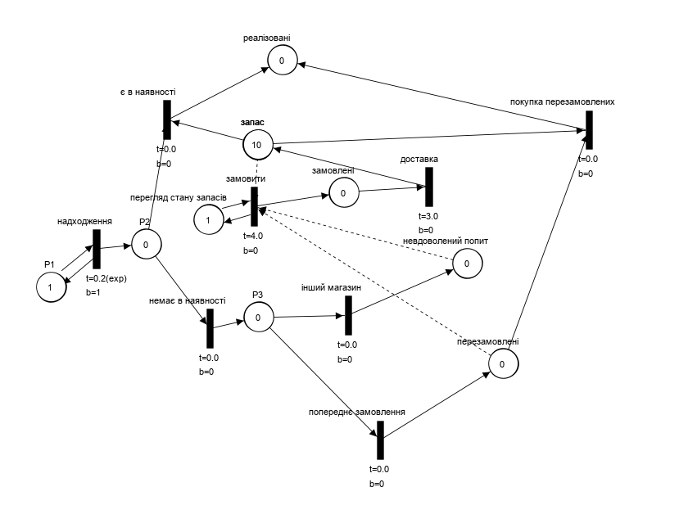 Modeling results:

Petri-object task3

Mean values of the quantity of markers in places :

Place 'P1' 0.0

Place 'P2' 0.0

Place 'P3' 0.0

Place 'невдоволений попит' 1974.4285331058118

Place 'перезамовлені' 500.2010308183843

Place 'запас' 0.005775892804591008

Place 'перегляд стану запасів' 1.0

Place 'замовлені' 0.0

Place 'реалізовані' 9.99422410719538

Mean values of the quantity of active transition channels :

Transition 'надходження' 2.0

Transition 'немає в наявності' 0.0

Transition 'інший магазин' 0.0

Transition 'попереднє замовлення' 0.0

Transition 'є в наявності' 0.0

Transition 'замовити' 0.0

Transition 'доставка' 0.0

Transition 'покупка перезамовлених' 0.0

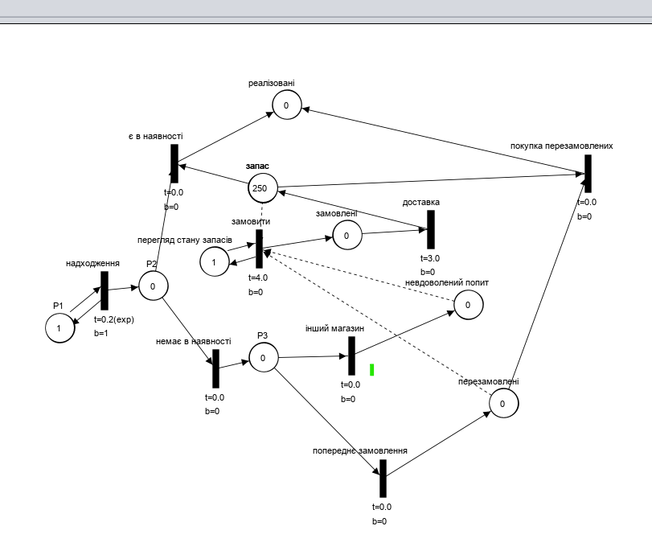

Modeling results:

Petri-object task3

Mean values of the quantity of markers in places :

Place 'P1' 0.0

Place 'P2' 0.0

Place 'P3' 0.0

Place 'невдоволений попит' 1796.4905722530348

Place 'перезамовлені' 417.5496172160737

Place 'запас' 6.136651647463638

Place 'перегляд стану запасів' 1.0

Place 'замовлені' 0.0

Place 'реалізовані' 243.86334835253604

Mean values of the quantity of active transition channels :

Transition 'надходження' 2.0

Transition 'немає в наявності' 0.0

Transition 'інший магазин' 0.0

Transition 'попереднє замовлення' 0.0

Transition 'є в наявності' 0.0

Transition 'замовити' 0.0

Transition 'доставка' 0.0

Transition 'покупка перезамовлених' 0.0

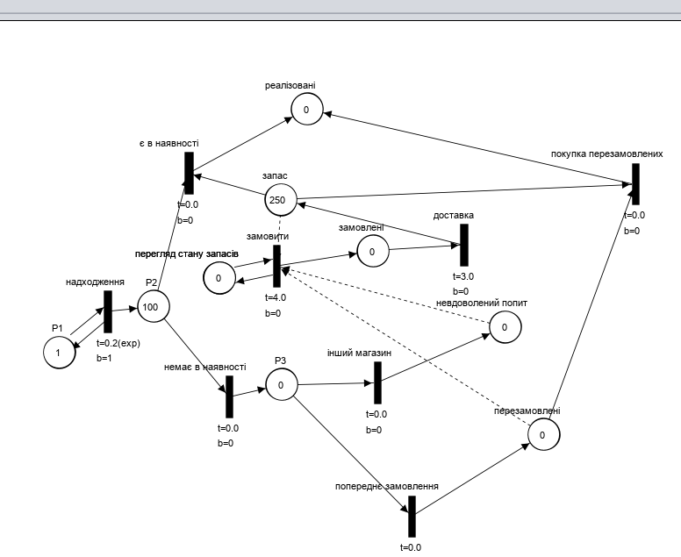

Modeling results:

Petri-object task3

Mean values of the quantity of markers in places :

Place 'P1' 0.0

Place 'P2' 0.0

Place 'P3' 0.0

Place 'невдоволений попит' 1912.089214812956

Place 'перезамовлені' 462.55363725482647

Place 'запас' 1.9249483840063384

Place 'перегляд стану запасів' 0.0

Place 'замовлені' 0.0

Place 'реалізовані' 248.07505161599408

Mean values of the quantity of active transition channels :

Transition 'надходження' 2.0

Transition 'немає в наявності' 0.0

Transition 'інший магазин' 0.0

Transition 'попереднє замовлення' 0.0

Transition 'є в наявності' 0.0

Transition 'замовити' 0.0

Transition 'доставка' 0.0

Transition 'покупка перезамовлених' 0.0

Висновки: При збільшенні маркерів в позиції «Запас» збільшилось кількість реалізованих та зменшився невдоволений попит.

При збільшенні маркерів в позиції яка відповідає за запуск переходів 'немає в наявності' 'є в наявності' збільшуються кількість реалізованих, і середня кількість маркерів в «запас»

Зменшується кількість маркерів в позиції запас, збільшується невдоволений попит, збільшується кількість передзамовлених

Завдання 4

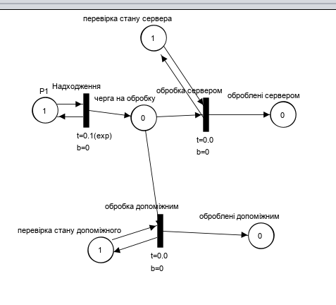

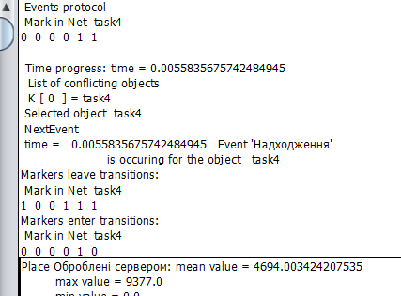

--------STATISTICS---------

Statistics of Petri net places:

Place P1: mean value = 0.0

max value = 1.0

min value = 0.0

Place Оброблені сервером: mean value = 4694.003424207535

max value = 9377.0

min value = 0.0

Place Оброблені допоміжним: mean value = 324.9939143951035

max value = 658.0

min value = 0.0

Place P4: mean value = 0.0

max value = 1.0

min value = 0.0

Statistics of Petri net transitions:

Transition Надходження has mean value 1.0

max value = 1.0

min value = 0.0

Transition Обробка сервером has mean value 0.0

max value = 1.0

min value = 0.0

Transition Обробка допоміжним has mean value 0.0

max value = 1.0

min value = 0.0

Statistics of Petri net places:

Place P1: mean value = 0.0

max value = 1.0

min value = 0.0

Place Оброблені сервером: mean value = 4630.393133898604

max value = 9301.0

min value = 0.0

Place Оброблені допоміжним: mean value = 318.25828537601916

max value = 631.0

min value = 0.0

Place P4: mean value = 0.0

max value = 1.0

min value = 0.0

Place P1: mean value = 1.0

max value = 1.0

min value = 0.0

Place P2: mean value = 1.0

max value = 1.0

min value = 0.0

Statistics of Petri net transitions:

Transition Надходження has mean value 1.0

max value = 1.0

min value = 0.0

Transition Обробка сервером has mean value 0.0

max value = 1.0

min value = 0.0

Transition Обробка допоміжним has mean value 0.0

max value = 1.0

min value = 0.0

Statistics of Petri net places:

Place P1: mean value = 0.0

max value = 1.0

min value = 0.0

Place Оброблені сервером: mean value = 0.0

max value = 0.0

min value = 0.0

Place Оброблені допоміжним: mean value = 0.0

max value = 0.0

min value = 0.0

Place P4: mean value = 0.0

max value = 1.0

min value = 0.0

Place P1: mean value = 4.8023793434257156E-5

max value = 1.0

min value = 1.0

Place P2: mean value = 4.8023793434257156E-5

max value = 1.0

min value = 1.0

Statistics of Petri net transitions:

Transition Надходження has mean value 4.8023793434257156E-5

max value = 1.0

min value = 0.0

Transition Обробка сервером has mean value 0.0

max value = 0.0

min value = 0.0

Transition Обробка допоміжним has mean value 0.0

max value = 0.0

min value = 0.0

Statistics of Petri net places:

Place P1: mean value = 0.0

max value = 1.0

min value = 0.0

Place оброблені сервером: mean value = 4491.178707081699

max value = 9001.0

min value = 0.0

Place оброблені допоміжним: mean value = 486.58814178486307

max value = 959.0

min value = 0.0

Place черга на обробку: mean value = 0.0

max value = 1.0

min value = 0.0

Place перевірка стану допоміжного: mean value = 1.0

max value = 1.0

min value = 0.0

Place перевірка стану сервера: mean value = 1.0

max value = 1.0

min value = 0.0

Statistics of Petri net transitions:

Transition Надходження has mean value 1.0

max value = 1.0

min value = 0.0

Transition обробка сервером has mean value 0.0

max value = 1.0

min value = 0.0

Transition обробка допоміжним has mean value 0.0

max value = 1.0

min value = 0.0

Modeling results:

Petri-object task4

Mean values of the quantity of markers in places :

Place 'P1' 0.0

Place 'оброблені сервером' 4491.178707081699

Place 'оброблені допоміжним' 486.58814178486307

Place 'черга на обробку' 0.0

Place 'перевірка стану допоміжного' 1.0

Place 'перевірка стану сервера' 1.0

Mean values of the quantity of active transition channels :

Transition 'Надходження' 1.0

Transition 'обробка сервером' 0.0

Transition 'обробка допоміжним' 0.0

Висновок : Ймовірність обробки сервером більша за ймовірність обробки допоміжним, отже ми бачимо що кількість оброблених сервером переважає кількість оброблених допоміжним, це зумовлено різницею в ймовірності переходу.